APS接口终端镜像更新操作手册
将最新版本的影像调阅控件LcImage4Hx.ocx放置于影像系统主机的[C:\imgcfg\]目录下，更新过程要等李江宇完成相应的切换操作后才可以开始，以下是具体步骤：
- 使用管理员Administrator用户登录终端；
- 在终端上远程登录影像系统主机，找到[C:\imgcfg\]目录，复制该目录下的LcImage4Hx.ocx文件；
- 进入终端的[C:\WINDOWS\system32\]目录下，粘贴并覆盖刚才复制的文件；
- 找到覆盖后的LcImage4Hx.ocx文件，然后在[开始]->[运行]的命令行中输入[regsvr32 ](注意：中间有空格)，再把LcImage4Hx.ocx文件拖拽到[运行]命令行中，如下图所示：
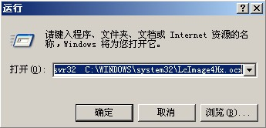
然后回车，系统会提示注册成功，如下图所示：
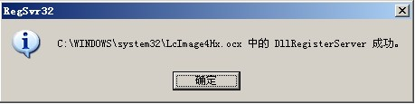
- 关毕终端，等李江宇保存；
- 调阅影像，验证控件是否更新成功。

